MPOWER 2011要約
WHOは包括的タバコ対策パッケージMPOWERの最新版を発表しました。
以下はその要点をまとめた文書です。
（翻訳 松崎道幸）

ダウンロード元：http://www.who.int/tobacco/global_report/2011/en/index.html

MPOWERとは、包括的タバコ対策の頭文字をつなげた用語です。
日本語で言うと、
Monitor tobacco use and prevention policiesタバコ使用をタバコ対策の現状をしっかりつかもうのMo
Protect people from tobacco smoke受動喫煙を追っぱらえ！のPa
Offer help to quit tobacco use禁煙治療を提供しましょうのｗO
Warn about the dangers of tobacco喫煙は危ないわ！のWa
Enforce bans on tobacco advertising, promotion and sponsorshipタバコの宣伝ええ加減にせぇのE
Raise taxes on tobaccoもっとタバコの税金上がらんのかい？のRa

タバコ問題の概観

タバコは、世界全体で引き続き予防可能な死亡の主因となっています。毎年600万人近くの人命を奪い、数千億ドルの経済的損害を世界に与えています。死亡の多くは低、中所得国で発生しており、この不均衡は今後数十年でさらに拡大するでしょう。もしこのままでいけば、2030年には毎年八百万人以上がタバコで殺されるようになり、その8割は低、中所得国に住む人々の犠牲となります。今すぐしっかり対策を講じなければ、21世紀中にタバコによって殺される人は十億人に達するでしょう。
世界保健機関タバコ規制枠組み条約World Health Organization Framework Convention on Tobacco Control：(WHO FCTC）は、タバコ規制を強化して命を救うという地球全体の政治的意志を象徴したものです。WHO FCTCは、法的義務を締約国に課した国際条約であり、各国が増大中のタバコ厄災を減らすためのタバコ規制プログラムを作り実施するための基盤を提供するものです。2011年現在WHO FCTCには世界人口の83％をカバーする173カ国が加盟しており、国連史上もっともはやく承認された条約の一つとなっています。
各国がWHO FCTCの義務を履行することを援助するために、2008年にWHOはタバコ使用とタバコによる死亡を減らす事が立証された6分野にわたるタバコ規制対策をMPOWERと言う名前の下にまとめたプランを打ち出しました。MPOWERは、タバコ消費を減らすための効果的な政策を実施するための国内法の制定を実践的に支援する方策を述べています。MPOWERは、タバコの消費低減策を集中的に取り上げていますが、WHOがWHO FTCTにうたわれた供給面の対策の重要性を認識しその実施を進めていることも言うまでもありません。
WHO FCTCが引き続き効果を上げていることは、今年のWHO Report on the Global Tobacco Epidemic, 2011（訳注：本書のこと）に詳しく述べられています。このレポートは国際的タバコ規制政策の成果をまとめた3冊目のWHO報告書です。本書には2010年以降のMPOWERの6分野の成果の達成度が国毎に更新されて示されています。また、タバコの危険を市民に知らせる有害警告表示に関するデータも追加されています。
データ分析の更新と改善を進めるために、政策の到達度に関するカテゴリー分けを修正したり、可能な場合、WHO FCTCの新規改訂ガイドラインの内容に合うように変更しています。2009年の報告書のデータについては、直接比較が可能になるように、新しいカテゴリー分類に合うように解析し直しました。今年は、簡単なサマリーの印刷版と詳しい国別データのオンライン版を発表しています
(http://www.who.int/tobacco)。

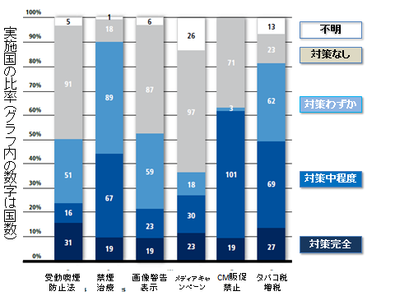
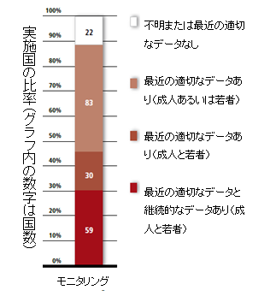

MPOWERの到達点

総合的な国際的タバコ対策であるMPOWERは着実に進んでいます。およそ38億人（全人口の55％）が一つ以上のMPOWER対策分野で最も対策が進められた国と地域に居住しています。2008年から現在までに11億人が新たな対策の下で暮らし始めました。

- このMPOWER報告書で初めて触れるマスメディア・キャンペーンについては、19億人の人口を持つ23カ国で実行され、2009と2010年には、反タバコマスメディア・キャンペーンとしての成功事例がたくさん生まれました。

- 最も多くの人々に適用されたタバコ対策は、タバコパッケージの健康警告表示に関する分野です。4億5800万人の人口を擁する3カ国が、新たに最も望ましいタバコパッケージのラベルに関する法律を成立させました。

- 地方レベルのマスメディア・キャンペーンの状況はきちんと調査されていませんが、地方レベルでも実に多くの反タバココマーシャルが流されたとみられます。

- 公衆の利用するすべての施設と職場を完全禁煙にする国内法は新たに16カ国、3億8500万人の地域で制定されました。また、1億人をカバーする包括的完全禁煙法が新たに地方レベルで制定されました。

- タバコをやめるための包括的サービス制度が新たに7600万人の人口を持つ1カ国で作られました。

- あらゆるタバコの宣伝、販売促進、スポンサー活動を禁止する法律が合計8000万人の人口を持つ3カ国で新たに成立しました。

- 望ましいタバコ課税基準を満たす国々が増え、新たに1億1500万人がそのような国に暮らしています。現在26の国と1つの地域が、小売り価格の75％以上をタバコ税として徴収するようになっています。

- 歳入増のためにタバコ税を増税している国が多いにもかかわらず、政府からタバコ規制対策には十分な資金拠出はなされていません。世界中で毎年1330億米ドルのタバコ税が徴収されていますが、タバコ対策に支出される資金は10億ドルを下回っています。特に低～中所得国でこの傾向が顕著です。

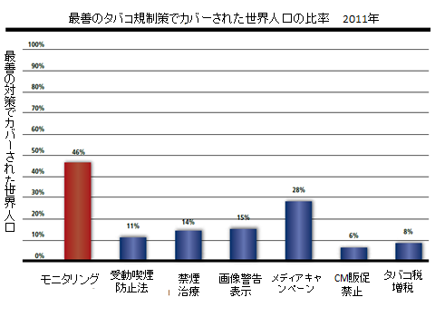

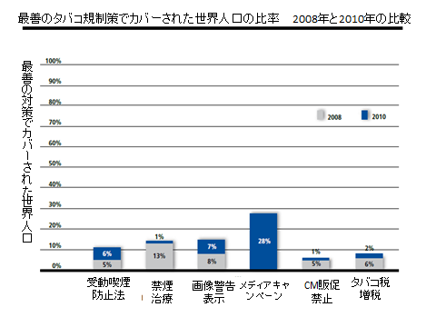

結論

WHO FCTCは毎年数百万人の犠牲者と巨額の経済損失をもたらす世界的タバコ流行を全世界が断固とした対策によって食い止める持続的意志を表明したものです。WHO FCTCの加盟国は全世界の人口の87％を占める173カ国が批准しており、それらの国々には効果的なタバコ規制対策を実施する法的義務が負わされています。WHO FCTCは、各国に、きちんと実施されたならタバコ消費を減らし命を救うことのできる、必要不可欠なタバコ規制方策を呈示しています。

このWHO Report on the Global Tobacco Epidemic, 2011に述べられたMPOWER対策の事例は、政治体制や所得レベルにかかわりなく、タバコ消費を減らす事のできる効果的なタバコ規制対策を実行することが可能であることを示しています。MPOWER対策で最高の達成度に属する国が増えることは、WHO FCTCの成功を裏書きするものです。また、国内レベルでも国外レベルでも素晴らしい成果をもたらす事のできるタバコ規制対策を実行する政治的意志が存在する証拠を示しています。

タバコの流行との戦いに大きな成果を収めた国はたくさんあります。こうした国々はまだ効果的な対策を実施していない国々の手本となるものです。各国はタバコ規制のための努力を広げ強化して、効果的で持続可能なタバコ規制対策を実行するための資金と政策措置を確保することが必要です。

多くの国々でタバコ規制対策が大きく前進したとはいえ、まだまだ課題があります。これまでに達成された成果を活用しさらに拡大して、全世界の人々がタバコ使用の害から十分に保護されるようにすることが対策を進めることが必要です。前進を続けることによって毎年タバコ関連疾患で殺される数百万人の命を救い、タバコ関連疾患の治療と生産性損失によってもたらされる数千億ドルの経済損失をなくすことができます。このことを実現できるかどうかは、私たちの努力にかかっています。

